Izhodišče
V okviru projekta „GreenTour“ ocenjujemo, načrtujemo in razvijamo program ukrepov, katerega vsebina je celovita usmeritev Geoparka Karavanke v skladu z načeli in smernicami evropskega zelenega dogovora (European Green Deal). Projekt vzpostavlja lokacije pod začasnim imenom Geo.Hub, ki zajemajo specifične prostorske, vsebinske in storitvene konfiguracije. Splošni cilj vozlišč Geo.Hub je razvoj in predstavitev sistema ter zagotavljanje storitev, ki bodo regijo – kot preplet narave, družbe, gospodarstva in deležnikov – naredile odpornejšo, zavestno trajnostno in pripravljeno na trenutne ter prihodnje izzive.
Za posredovanje vsebin razstave in zagotavljanje storitev obiskovalcem Geo.Hub-a potrebujemo tehnične naprave, ki so predmet tega razpisa za oddajo ponudb.

Ausgangsbasis
Im Rahmen des Vorhabens „GreenTour“ evaluiert, konzipiert und entwickelt die EVTZ Geopark Karawanken / Karavanke ein Maßnahmenprogramm, das die umfassende Ausrichtung des Geoparks nach Prinzipien entlang der Richtlinien des European Green Deal zum Inhalt hat.
Das Projekt etabliert Standorte unter dem Titel Geo.Hubs, mit dem folgende Ausprägungen hinsichtlich räumlicher, inhaltlicher und serviceorientierter Konfiguration gemeint sind:
Generell verfolgt der Geo.Hub das Ziel, eine Systematik zu entwickeln, darzustellen und diese mit Services auszustatten, die die Region als Zusammenspiel von Natur, Gesellschaft, Wirtschaft, Akteur:innen resilienter, bewusst nachhaltiger und "fitter" entlang aktueller und zukünftiger Herausforderungen macht.
Für die Vermittlung von Ausstellungsinhalten und für die Bereitstellung von Services für Besucher:innen der Geo.Hubs werden technische Geräte benötigt, die Gegenstand dieser Einladung zur Angebotslegung sind.

O Geoparku Karavanke
Geopark Karavanke je čezmejni geopark, ki ga povezuje oziroma ločuje gorski masiv z istim imenom. Geopark se nahaja med dvema dvatisočakoma, Peco in Košuto. Značilna je bogata geološka raznolikost med Alpami in Dinaridi. Geopark obsega površino 1.067 km², naseljuje ga približno 53.000 ljudi. Administrativne meje Geoparka sledijo mejam 14 občin.
Več informacij o Geoparku Karavanke najdete tukaj: https://www.geopark.si

Über den Geopark Karawanken/Karavanke
Der Geopark Karawanken/Karavanke ist ein grenzüberschreitender Geopark, der durch eine Gebirgskette mit demselben Namen verbunden bzw. getrennt wird. Der Geopark liegt zwischen zwei über 2000 Meter hohen Alpengipfeln: Petzen und Koschuta.
Er ist durch die reiche geologische Vielfalt zwischen den Alpen und Dinariden gekennzeichnet. Der Geopark hat eine Fläche von 1.067 km² und wird von ca. 53.000 Menschen bewohnt. Die administrativen Grenzen des Geoparks folgen den Grenzen von 14 Gemeinden.
Mehr Informationen zum Geopark Karawanken-Karavanke finden sich hier:
https://www.geopark-karawanken.at

Opis naloge
Nakup, dobava, montaža/namestitev in zagon (če ni navedeno drugače) naprav.

Aufgabenstellung
Beschaffung, Lieferung, Montage/Einrichtung und Inbetriebnahme (sofern nicht anders angeführt) der Geräte.

Position 1: M2
Skizze
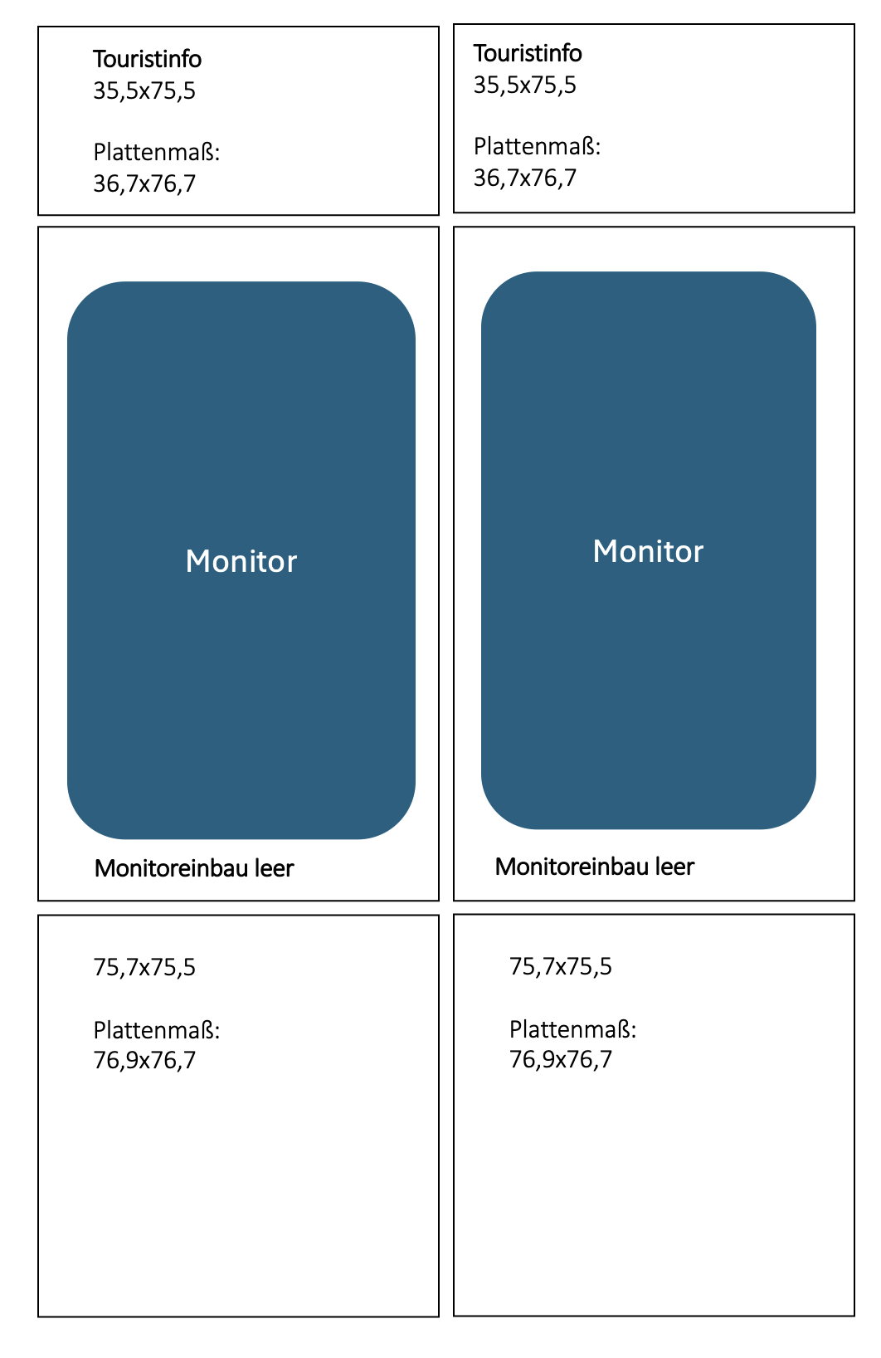
Der Einbau erfolgt auf der vorhandenen Rückwand mittels Wandhalterung.  Vgradnja se izvede na obstoječo zadnjo steno s pomočjo stenskega nosilca. |  | Technische Geräte / T. naprave  2 Stk. | iiyama ProLite TF5039AS-B1AG 50"  2 Stk. | VESA Wandhalterung  Option: VESA Wandhalterung schwenkbar  2 Stk. | BrightSign XT1145

Position 2: M5
Die Montage erfolgt auf der Bestandswand mittels VESA Wandhalterung.  Namestitev se izvede na obstoječo steno s pomočjo VESA-nosilca za steno. |  | Technische Geräte / T. naprave  1 Stk. | iiyama ProLite TF3239MSC-B1AG  2 Stk. | VESA Wandhalterung  Option: VESA Wandhalterung schwenkbar  1 Stk. | BrightSign XT1145

Position 3: M5_2
Keine Montage, keine Inbetriebnahme benötigt.
Ni potrebna montaža niti zagon.

10 Stk. |  | Meta Quest 3, VR-Brillen  https://www.meta.com/at/quest/quest-3/
10 Stk. |  | Ladestationen für Meta Quest 3  https://www.meta.com/at/quest/accessories/quest-3-charging-dock/
10 Stk. |  | Elite-Riemen mit Akku  https://www.meta.com/at/quest/accessories/elite-strap-battery/

